BỘ KẾ HOẠCH VÀ ĐẦU TƯ  TỔNG CỤC THỐNG KÊ  Số: 250/BC-TCTK | CỘNG HÒA XÃ HỘI CHỦ NGHĨA VIỆT NAM  Độc lập - Tự do - Hạnh phúc  Hà Nội, ngày 28 tháng 11 năm 2021

BÁO CÁO
TÌNH HÌNH KINH TẾ - XÃ HỘI
THÁNG 11 VÀ 11 THÁNG NĂM 2021

1. Sản xuất nông, lâm nghiệp và thủy sản
Sản xuất nông nghiệp trong tháng Mười Một tập trung chủ yếu vào hoàn tất thu hoạch lúa mùa trên cả nước và gieo trồng các loại cây màu vụ đông tại các địa phương phía Bắc. Chăn nuôi gặp khó khăn do nhu cầu tiêu thụ chưa cao và dịch tả lợn châu Phi đang diễn biến phức tạp tại nhiều địa phương. Sản xuất lâm nghiệp tháng Mười Một bắt đầu khôi phục sau thời gian giãn cách xã hội, hoạt động trồng rừng và khai thác gỗ phát triển tốt phục vụ nhu cầu chế biến, xuất khẩu sản phẩm gỗ. Hoạt động thu hoạch, khai thác, vận chuyển, tiêu thụ, chế biến thủy sản đang trên đà hồi phục do nhiều địa phương đã trở về trạng thái “bình thường mới”.
a) Nông nghiệp
Lúa mùa
Tính đến trung tuần tháng Mười Một, cả nước thu hoạch được 1.339,2 nghìn ha lúa mùa, chiếm 85,9% diện tích gieo cấy và bằng 102,6% cùng kỳ năm trước, trong đó: Các địa phương phía Bắc thu hoạch 989,2 nghìn ha, chiếm 95,1% và bằng 99%; các địa phương phía Nam thu hoạch 350 nghìn ha, chiếm 67,6% và bằng 114,2%. Các địa phương phía Nam thu hoạch sớm hơn so với cùng kỳ năm trước do điều kiện thời tiết thuận lợi, không bị ảnh hưởng của nắng nóng, hạn hán nên xuống giống đúng lịch thời vụ (năm 2020 thời vụ xuống giống chậm hơn 15-20 ngày).
Với điều kiện thời tiết thuận lợi, cây lúa đẻ nhánh nhanh và đồng đều, các loại sâu bệnh xuất hiện được phòng trừ kịp thời nên năng suất vụ mùa năm nay tăng so với năm trước. Theo báo cáo sơ bộ, năng suất lúa mùa năm nay của cả nước ước tính đạt 51,7 tạ/ha, tăng 0,5 tạ/ha so với vụ mùa năm trước. Tuy nhiên, do diện tích gieo cấy giảm nên sản lượng chung toàn vụ ước tính đạt 8,06 triệu tấn, giảm 53,6 nghìn tấn so với năm trước. Năng suất tại các địa phương phía Bắc ước tính đạt 52,6 tạ/ha, tăng 0,6 tạ/ha; sản lượng đạt 5,48 triệu tấn, tăng 9,8 nghìn tấn, riêng vùng Đồng bằng sông Hồng đạt 57,5 tạ/ha, tăng 0,4 tạ/ha; sản lượng đạt 2,75 triệu tấn, giảm 11,8 nghìn tấn. Tại các địa phương phía Nam, năng suất ước tính đạt 49,8 tạ/ha, tăng 0,5 tạ/ha; sản lượng đạt 2,58 triệu tấn, giảm 63,4 nghìn tấn.
Lúa thu đông
Diện tích gieo trồng lúa thu đông năm 2021 tại vùng Đồng bằng sông Cửu Long ước tính đạt 719,7 nghìn ha, giảm 4,4 nghìn ha so với vụ thu đông năm trước chủ yếu do chuyển đổi sang trồng cây ăn quả và do bị ảnh hưởng dây chuyền từ vụ hè thu xuống giống muộn, một số chân ruộng không đủ thời vụ sản xuất nên tạm cho đất nghỉ ngơi, mở ruộng đón phù sa chuẩn bị cho vụ đông xuân sắp tới.
Tính đến 15/11/2021, toàn vùng đã thu hoạch được 319,1 nghìn ha lúa thu đông, chiếm 44,3% diện tích gieo cấy và bằng 100,7% cùng kỳ năm trước. Theo báo cáo sơ bộ, năng suất toàn vụ ước tính đạt 56,1 tạ/ha, tăng 0,5 tạ/ha so với vụ thu đông năm trước; sản lượng đạt 4,04 triệu tấn, tăng 9,5 nghìn tấn. Hiện nay còn hơn một nửa diện tích lúa thu đông chưa đến kỳ thu hoạch, ngành Nông nghiệp cần tăng cường hướng dẫn người dân theo dõi sát tình hình sinh trưởng của cây lúa, đặc biệt trên trà lúa đã trổ đòng để tránh sâu bệnh gây hại.
Lúa đông xuân
Tính đến ngày 15/11/2021, các địa phương phía Nam đã gieo cấy được 351,9 nghìn ha lúa đông xuân sớm, bằng 120,9% cùng kỳ năm trước, tập trung chủ yếu ở vùng Đồng bằng sông Cửu Long. Tiến độ gieo trồng lúa đông xuân 2021 nhanh hơn cùng kỳ do vụ lúa hè thu kết thúc sớm, thời tiết khô ráo, các địa phương tranh thủ xuống giống tránh hạn mặn.
Hiện nay các địa phương phía Bắc đang đẩy nhanh thu hoạch lúa mùa, giải phóng đất tập trung sản xuất, chủ động điều tiết kế hoạch sản xuất vụ đông phù hợp. Vụ đông năm nay tập trung vào cây trồng có giá trị kinh tế cao, thực hiện thâm canh rải vụ, nâng cao chất lượng để tăng giá bán sản phẩm, đặc biệt, chú trọng vào sản xuất ngô sinh khối đảm bảo nguồn thức ăn chăn nuôi cho đại gia súc.
Chăn nuôi

Ngành chăn nuôi lợn đang đứng trước nhiều khó khăn do dịch tả lợn châu Phi diễn biến phức tạp tại nhiều địa phương, giá thịt lợn hơi trong tháng Mười Một vẫn ở mức thấp do nguồn cung đã phục hồi nhưng nhu cầu tiêu thụ chưa cao, trong khi đó giá các chi phí đầu vào tăng cao khiến nhiều cơ sở chăn nuôi bị thua lỗ.
Chăn nuôi gia cầm cũng gặp khó khăn do chi phí sản xuất tăng, nhu cầu thị trường chưa phục hồi, lượng vật nuôi tồn đọng trong chuồng cao.
Chăn nuôi trâu, bò trên cả nước trong tháng Mười Một nhìn chung ổn định, dịch viêm da nổi cục cơ bản được kiểm soát.

Tính đến ngày 20/11/2021, cả nước không còn dịch lợn tai xanh và dịch lở mồm long móng; dịch cúm gia cầm còn ở Ninh Bình và Quảng Ninh; dịch tả lợn châu Phi còn ở 43 địa phương và dịch viêm da nổi cục còn ở 12 địa phương chưa qua 21 ngày.
b) Lâm nghiệp
Diện tích rừng trồng mới tập trung cả nước tháng Mười Một ước tính đạt 31,9 nghìn ha, tăng 2,2 % so với cùng kỳ năm trước; số cây lâm nghiệp trồng phân tán đạt 9,3 triệu cây, giảm 2,3%. Thời tiết tại miền Bắc và Tây Nguyên thuận lợi nên các địa phương tập trung trồng rừng theo đúng kế hoạch. Nhu cầu nguyên liệu cho các nhà máy chế biến gỗ tăng cao để kịp đáp ứng cho các đơn hàng phục vụ dịp cuối năm. Sản lượng gỗ khai thác tháng Mười Một đạt 1.833 nghìn m³, tăng 6,1%; sản lượng củi khai thác đạt 1,5 triệu ste, giảm 2,7%.
Tính chung 11 tháng năm 2021, diện tích rừng trồng mới tập trung ước tính đạt 238,3 nghìn ha, tăng 2,5% so với cùng kỳ năm trước; số cây lâm nghiệp trồng phân tán đạt 88,1 triệu cây, tăng 2,6%; sản lượng gỗ khai thác đạt gần 16,2 triệu m³, tăng 4,6%; sản lượng củi khai thác đạt 17,2 triệu ste, giảm 1,1%.
Trong tháng 11/2021, diện tích rừng bị thiệt hại là 63 ha, giảm 38% so với cùng kỳ năm trước, bao gồm: Diện tích rừng bị cháy là 27,5 ha, tăng 2,1%; diện tích rừng bị chặt, phá là 35,5 ha, giảm 52,5%. Các tỉnh có diện tích rừng bị cháy cao trong tháng là Quảng Nam 17,9 ha, Cao Bằng 5,7 ha, Bình Định 3,2 ha. Ước tính 11 tháng năm 2021, diện tích rừng bị thiệt hại là 2.015 ha, tăng 37,1% so với cùng kỳ năm trước, bao gồm: Diện tích rừng bị cháy là 1.229 ha, gấp 1,9 lần; diện tích rừng bị chặt, phá là 786 ha, giảm 4,6%.
c) Thủy sản
Sản lượng thủy sản tháng Mười Một ước tính đạt 761,8 nghìn tấn, tăng 3,2% so với cùng kỳ năm trước, bao gồm: Cá đạt 540,9 nghìn tấn, tăng 3%; tôm đạt 109,2 nghìn tấn, tăng 5,1%; thủy sản khác đạt 111,7 nghìn tấn, tăng 2,7%.
Sản lượng thủy sản nuôi trồng trong tháng ước tính đạt 468,7 nghìn tấn, tăng 3,9% so với cùng kỳ năm trước, trong đó: Cá đạt 320,4 nghìn tấn, tăng 3,1%; tôm đạt 95,8 nghìn tấn, tăng 5,9%.
Tính đến trung tuần tháng 11/2021, giá cá tra nguyên liệu ở các tỉnh Đồng bằng sông Cửu Long ổn định, ở mức giá 22.500-23.500 đồng/kg. Người nuôi vẫn có tâm lý thả nuôi cầm chừng do tác động của dịch Covid-19, vì vậy có thể thiếu hụt nguyên liệu kích cỡ 0,8 -1 kg/con (kích cỡ dùng cho xuất khẩu). Sản lượng cá tra tháng 11/2021 ước tính đạt 112,4 nghìn tấn, giảm 0,4% so với cùng kỳ năm trước.
Giá tôm thẻ chân trắng nguyên liệu ở các tỉnh Tây Nam Bộ tiếp tục ở mức cao so với cùng kỳ năm trước. Thu hoạch, tiêu thụ tôm thẻ chân trắng tại các địa phương thuận lợi hơn sau khi nới lỏng giãn cách xã hội được thực hiện, các doanh nghiệp chế biến dần lấy lại đà sản xuất và người dân ở các vùng nuôi tôm tập trung cho vụ thu hoạch cuối năm. Sản lượng tôm thẻ chân trắng tháng 11/2021 ước tính đạt 65,2 nghìn tấn, tăng 7,8% so với cùng kỳ năm trước; tôm sú đạt 23,4 nghìn tấn, tăng 1,7%.
Tháng Mười Một là tháng bắt đầu vụ cá Bắc với điều kiện thời tiết ngư trường tương đối thuận lợi, tạo điều kiện cho ngư dân bám biển. Sản lượng thủy sản khai thác tháng 11/2021 ước tính đạt 293,1 nghìn tấn, tăng 2,2% so với cùng kỳ năm trước, bao gồm: Cá đạt 220,5 nghìn tấn, tăng 2,7%; tôm đạt 13,4 nghìn tấn, bằng cùng kỳ năm trước; thủy sản khác đạt 59,2 nghìn tấn, tăng 0,7%. Sản lượng thủy sản khai thác biển tháng 11/2021 ước tính đạt 275,2 nghìn tấn, tăng 2,3% so với cùng kỳ năm trước.

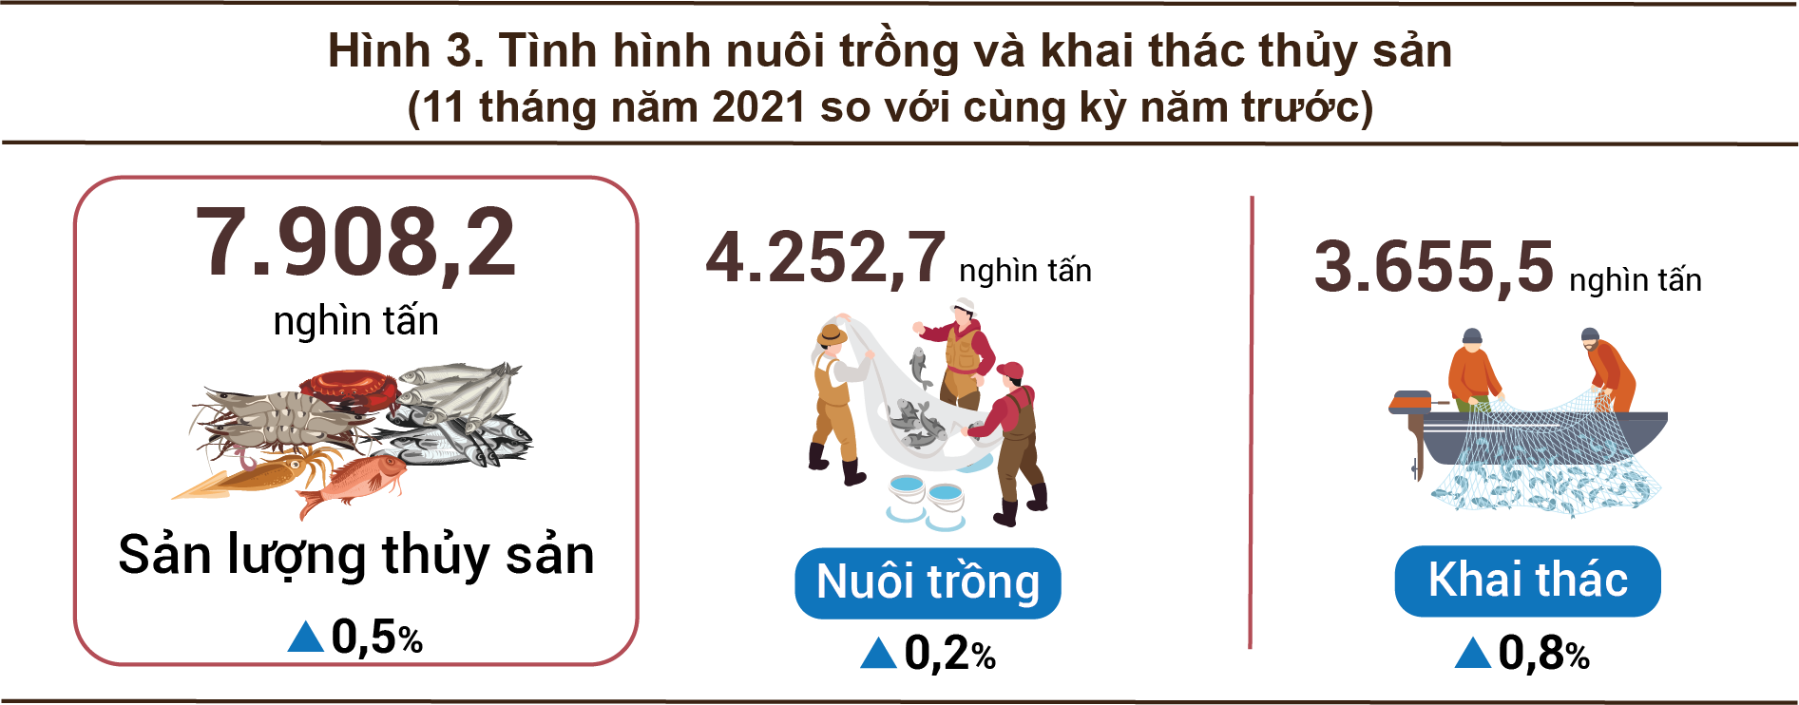

Tính chung 11 tháng năm 2021, sản lượng thủy sản ước tính đạt 7.908,2 nghìn tấn, tăng 0,5% so với cùng kỳ năm trước, bao gồm: Sản lượng thủy sản nuôi trồng đạt 4.252,7 nghìn tấn, tăng 0,2%; sản lượng thủy sản khai thác đạt 3.655,5 nghìn tấn, tăng 0,8% (sản lượng thủy sản khai thác biển đạt 3.480 nghìn tấn, tăng 0,9%).
2. Sản xuất công nghiệp
Sản xuất công nghiệp trong tháng Mười Một tiếp tục khởi sắc khi các địa phương trên cả nước thực hiện Nghị quyết số 128/NQ-CP ngày 11/10/2021 của Chính phủ về thích ứng an toàn, linh hoạt, kiểm soát hiệu quả dịch Covid-19. Chỉ số sản xuất công nghiệp tháng 11/2021 ước tính tăng 5,5% so với tháng trước và tăng 5,6% so với cùng kỳ năm trước. Tính chung 11 tháng năm 2021, chỉ số sản xuất công nghiệp tăng 3,6% so với cùng kỳ năm 2020.
Chỉ số sản xuất toàn ngành công nghiệp (IIP) tháng 11/2021 ước tính tăng 5,5% so với tháng trước và tăng 5,6% so với cùng kỳ năm trước, trong đó: Ngành khai khoáng tăng 2,2%; ngành chế biến, chế tạo tăng 6,4%; sản xuất và phân phối điện tăng 2,2%; cung cấp nước, hoạt động quản lý và xử lý rác thải, nước thải tăng 1,2%.
Tính chung 11 tháng năm 2021, IIP ước tính tăng 3,6% so với cùng kỳ năm trước (cao hơn tốc độ tăng 3% của cùng kỳ năm 2020). Trong đó, ngành chế biến, chế tạo tăng 4,8% (cùng kỳ năm 2020 tăng 4,4%), đóng góp 4,2 điểm phần trăm vào mức tăng chung; ngành sản xuất và phân phối điện tăng 3,8%, đóng góp 0,3 điểm phần trăm; ngành cung cấp nước, hoạt động quản lý và xử lý rác thải, nước thải tăng 3%, đóng góp 0,1 điểm phần trăm; riêng ngành khai khoáng giảm 6%, làm giảm 1 điểm phần trăm trong mức tăng chung.
Chỉ số sản xuất 11 tháng năm 2021 của một số ngành trọng điểm thuộc ngành công nghiệp cấp II tăng cao so với cùng kỳ năm trước: Sản xuất kim loại tăng 23,4%; sản xuất xe có động cơ tăng 10,7%; sản xuất than cốc, sản phẩm dầu mỏ tinh chế tăng 9%; dệt tăng 8,3%; khai thác than cứng và than non tăng 6,9%; sản xuất trang phục tăng 6,3%; sản xuất sản phẩm điện tử, máy vi tính và sản phẩm quang học tăng 6,2%; sản xuất da và các sản phẩm có liên quan tăng 4,4%. Ở chiều ngược lại, chỉ số IIP của một số ngành giảm: Sản xuất thuốc, hóa dược và dược liệu giảm 18,2%; khai thác dầu thô và khí đốt tự nhiên giảm 12,9%; sửa chữa, bảo dưỡng và lắp đặt máy móc, thiết bị giảm 10,4%; thoát nước và xử lý nước thải giảm 4,4%; sản xuất đồ uống giảm 3,9%.
Biểu 1. Tốc độ tăng/giảm chỉ số IIP 11 tháng các năm 2017-2021
của một số ngành công nghiệp trọng điểm
%
 | 2017 | 2018 | 2019 | 2020 | 2021
Sản xuất kim loại | 18,1 | 23,8 | 31,7 | 12,9 | 23,4
Sản xuất xe có động cơ | 1,8 | 16,4 | 7,3 | -8,7 | 10,7
Dệt | 9,6 | 12,3 | 11,3 | -0,7 | 8,3
Sản xuất trang phục | 9,6 | 11,2 | 7,9 | -4,8 | 6,3
Sản xuất sản phẩm điện tử, máy vi tính và sản phẩm quang học | 31,6 | 11,9 | 7,2 | 9,9 | 6,2
Sản xuất da và các sản phẩm có liên quan | 7,4 | 10,3 | 9,8 | -2,5 | 4,4
Sản xuất đồ uống | 5,8 | 7,8 | 10,9 | -5,6 | -3,9
Thoát nước và xử lý nước thải | 13,8 | 11,1 | 3,8 | -3,4 | -4,4
Sửa chữa, bảo dưỡng và lắp đặt máy móc và thiết bị | -0,2 | 3,6 | 1,0 | -8,2 | -10,4
Khai thác dầu thô và khí đốt tự nhiên | -8,8 | -5,3 | -2,9 | -12,1 | -12,9
Sản xuất thuốc, hoá dược và dược liệu | 5,6 | 19,5 | -3,0 | 29,2 | -18,2

Chỉ số sản xuất công nghiệp 11 tháng năm 2021 so với cùng kỳ năm trước tăng ở 47 địa phương và giảm ở 16 địa phương trên cả nước.

Hình 4. Tốc độ tăng/giảm IIP 11 tháng năm 2021
so với cùng kỳ năm trước của một số địa phương
Một số sản phẩm công nghiệp chủ lực trong 11 tháng năm 2021 tăng cao so với cùng kỳ năm trước: Thép cán tăng 35,4%; linh kiện điện thoại tăng 33,8%; xăng dầu các loại tăng 13,3%; sữa bột tăng 12,6%; sắt, thép thô tăng 10,7%; khí hóa lỏng LPG tăng 10,6%; thức ăn cho gia súc tăng 9,5%; ô tô và giày dép da cùng tăng 9%; phân hỗn hợp NPK tăng 7,5%. Ở chiều ngược lại, một số sản phẩm giảm so với cùng kỳ năm trước: Tivi các loại giảm 40,3%; khí đốt thiên nhiên dạng khí giảm 18,4%; đường kính giảm 8,5%; bia các loại giảm 7,8%; dầu mỏ thô khai thác giảm 6,5%; thủy hải sản chế biến và thức ăn cho thủy sản cùng giảm 3,9%.
Số lao động đang làm việc trong các doanh nghiệp công nghiệp tại thời điểm 01/11/2021 tăng 3,3% so với cùng thời điểm tháng trước và giảm 2,6% so với cùng thời điểm năm trước. Trong đó: Lao động khu vực doanh nghiệp Nhà nước tăng 0,3% và giảm 2,7%; doanh nghiệp ngoài Nhà nước tăng 2,5% và giảm 4,2%; doanh nghiệp có vốn đầu tư nước ngoài tăng 4,2% và giảm 1,8%. Theo ngành hoạt động, số lao động đang làm việc trong các doanh nghiệp ngành khai khoáng tăng 0,4% so với cùng thời điểm tháng trước và không đổi so với cùng thời điểm năm trước; ngành chế biến, chế tạo tăng 3,6% và giảm 2,8%; ngành sản xuất và phân phối điện, khí đốt, nước nóng, hơi nước và điều hòa không khí không đổi và tăng 2,7%; ngành cung cấp nước, hoạt động quản lý và xử lý rác thải, nước thải tăng 0,1% và giảm 1,1%.
3. Tình hình đăng ký doanh nghiệp
Số doanh nghiệp đăng ký thành lập mới tháng Mười Một tăng khá so với tháng trước cả về số doanh nghiệp (tăng 44,6%), vốn đăng ký (tăng 38%) và số lao động (tăng 30,2%). Số doanh nghiệp quay trở lại hoạt động tăng 15,2% so với tháng trước. Kết quả cho thấy sự phục hồi của hoạt động sản xuất kinh doanh sau hơn một tháng triển khai Nghị quyết 128/NQ-CP.
Trong tháng Mười Một, cả nước có 11.902 doanh nghiệp thành lập mới với số vốn đăng ký là 149,9 nghìn tỷ đồng và số lao động đăng ký là 76,6 nghìn lao động, tăng 44,6% về số doanh nghiệp, tăng 38% về vốn đăng ký và tăng 30,2% về số lao động so với tháng 10/2021; so với cùng kỳ năm 2020, giảm 9,1% về số doanh nghiệp, giảm 47,4% về số vốn đăng ký và giảm 36% về số lao động. Vốn đăng ký bình quân một doanh nghiệp thành lập mới trong tháng đạt 12,6 tỷ đồng, giảm 4,5% so với tháng trước và giảm 42,1% so với cùng kỳ năm 2020. Trong tháng, cả nước còn có 4.958 doanh nghiệp quay trở lại hoạt động, tăng 15,2% so với tháng trước và giảm 6,7% so với cùng kỳ năm 2020.
Tính chung 11 tháng năm 2021, cả nước có 105,6 nghìn doanh nghiệp đăng ký thành lập mới với tổng số vốn đăng ký là 1.454,2 nghìn tỷ đồng và tổng số lao động đăng ký là 784,2 nghìn lao động, giảm 15% về số doanh nghiệp, giảm 22,6% về vốn đăng ký và giảm 19,2% về số lao động so với cùng kỳ năm trước. Vốn đăng ký bình quân một doanh nghiệp thành lập mới trong 11 tháng đạt 13,8 tỷ đồng, giảm 8,9% so với cùng kỳ năm trước. Nếu tính cả 2.219,4 nghìn tỷ đồng vốn đăng ký tăng thêm của 38,8 nghìn doanh nghiệp thay đổi tăng vốn thì tổng số vốn đăng ký bổ sung vào nền kinh tế trong 11 tháng năm nay là 3.673,6 nghìn tỷ đồng, giảm 26% so với cùng kỳ năm trước. Bên cạnh đó, còn có 40,5 nghìn doanh nghiệp quay trở lại hoạt động, giảm 0,7% so với 11 tháng năm 2020, nâng tổng số doanh nghiệp thành lập mới và doanh nghiệp quay trở lại hoạt động trong 11 tháng lên 146,1 nghìn doanh nghiệp, giảm 11,5% so với cùng kỳ năm trước. Bình quân một tháng có 13,3 nghìn doanh nghiệp thành lập mới và quay trở lại hoạt động.
Theo khu vực kinh tế, 11 tháng năm nay có 1.826 doanh nghiệp thành lập mới thuộc khu vực nông, lâm nghiệp và thủy sản, giảm 25,2% so với cùng kỳ năm trước; 28,3 nghìn doanh nghiệp thuộc khu vực công nghiệp và xây dựng, giảm 24%; 75,5 nghìn doanh nghiệp thuộc khu vực dịch vụ, giảm 10,7%.
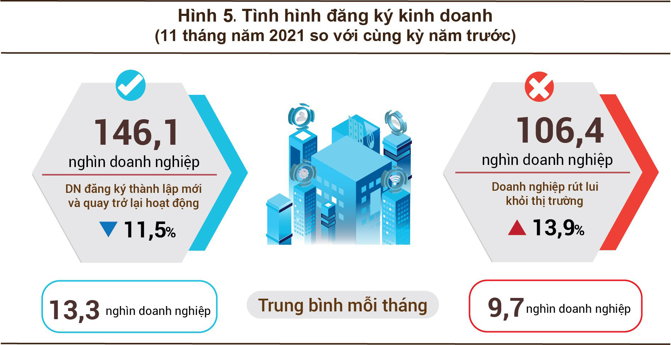

Cũng trong tháng Mười Một, có 3.523 doanh nghiệp đăng ký tạm ngừng kinh doanh có thời hạn, tăng 0,9% so với tháng trước và tăng 27,1% so với cùng kỳ năm 2020; có 4.642 doanh nghiệp ngừng hoạt động chờ làm thủ tục giải thể, tăng 52,3% và tăng 3,8%; có 1.256 doanh nghiệp hoàn tất thủ tục giải thể, tăng 55,8% và giảm 35,3%.
Tính chung 11 tháng, số doanh nghiệp tạm ngừng kinh doanh có thời hạn là 52,1 nghìn doanh nghiệp, tăng 17,3% so với cùng kỳ năm trước; gần 39,5 nghìn doanh nghiệp ngừng hoạt động chờ làm thủ tục giải thể, tăng 17,4%; 14,9 nghìn doanh nghiệp hoàn tất thủ tục giải thể, giảm 3,7%, trong đó có 13,2 nghìn doanh nghiệp có quy mô vốn dưới 10 tỷ đồng, giảm 3,9%; 184 doanh nghiệp có quy mô vốn trên 100 tỷ đồng, giảm 25,5%. Bình quân một tháng có gần 9,7 nghìn doanh nghiệp rút lui khỏi thị trường.
Biểu 2. Doanh nghiệp thành lập mới và giải thể 11 tháng năm 2021
phân theo một số lĩnh vực hoạt động

 | Số lượng doanh nghiệp (Doanh nghiệp) |  | Tốc độ tăng/giảm so với cùng kỳ năm trước (%)
 | Thành lập mới | Giải thể | Thành lập mới | Giải thể
Bán buôn, bán lẻ, sửa chữa ô tô, xe máy | 36.210 | 5.450 | -11,6 | -6,5
Công nghiệp chế biến chế tạo | 13.640 | 1.700 | -11,5 | -1,4
Xây dựng | 12.955 | 1.372 | -17,7 | 2,7
Kinh doanh bất động sản | 6.713 | 751 | 10,3 | -15,1
Vận tải kho bãi | 5.443 | 645 | 7,0 | 4,5
Dịch vụ lưu trú và ăn uống | 3.485 | 826 | -27,2 | -4,2
Sản xuất phân phối, điện, nước, gas | 1.123 | 351 | -79,5 | 77,3
4. Đầu tư
Trong tháng Mười Một, các Bộ, ngành và địa phương nỗ lực tập trung thực hiện các giải pháp, tháo gỡ vướng mắc, đẩy nhanh tiến độ thực hiện các dự án, công trình đầu tư công. Vốn đầu tư thực hiện từ nguồn ngân sách Nhà nước tháng 11/2021 ước đạt 48,5 nghìn tỷ đồng, tăng 14,7% so với tháng 10/2021. Thu hút vốn đầu tư trực tiếp nước ngoài (FDI) tiếp tục phục hồi, vốn đăng ký mới và tăng thêm giữ xu hướng tăng mạnh cho thấy nhà đầu tư nước ngoài tiếp tục tin tưởng vào môi trường đầu tư Việt Nam.
Vốn đầu tư thực hiện từ nguồn ngân sách Nhà nước tháng 11/2021 ước tính đạt 48,5 nghìn tỷ đồng, giảm 12,9% so với cùng kỳ năm trước, bao gồm: Vốn Trung ương quản lý 8 nghìn tỷ đồng, giảm 18,8%; vốn địa phương quản lý 40,5 nghìn tỷ đồng, giảm 11,6%. Tính chung 11 tháng năm 2021, vốn đầu tư thực hiện từ nguồn ngân sách Nhà nước đạt 367,7 nghìn tỷ đồng, bằng 73,8% kế hoạch năm và giảm 8,7% so với cùng kỳ năm trước (cùng kỳ năm 2020 bằng 78,7% và tăng 32,7%). Cụ thể:
- Vốn đầu tư thực hiện do Trung ương quản lý đạt 63,6 nghìn tỷ đồng, bằng 75,9% kế hoạch năm và giảm 6,9% so với cùng kỳ năm trước, trong đó:

Hình 6. Vốn đầu tư thực hiện từ nguồn ngân sách Nhà nước
11 tháng năm 2021 phân theo Bộ, ngành

Tỷ đồng
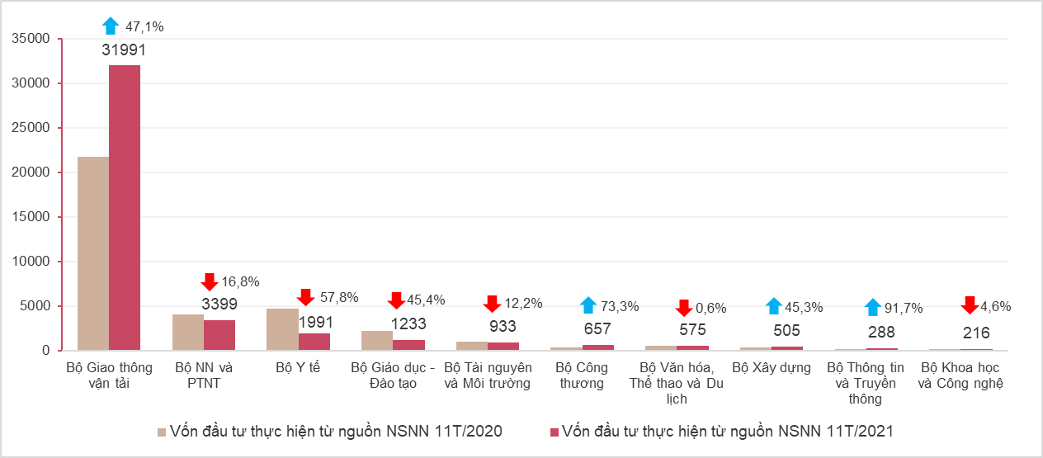
- Vốn đầu tư thực hiện do địa phương quản lý đạt 304,1 nghìn tỷ đồng, bằng 73,4% kế hoạch năm và giảm 9,1% so với cùng kỳ năm 2020, trong đó:
Vốn ngân sách Nhà nước cấp tỉnh đạt 203,4 nghìn tỷ đồng, bằng 70% và giảm 9,1% so với cùng kỳ năm 2020;
Vốn ngân sách Nhà nước cấp huyện đạt 84,6 nghìn tỷ đồng, bằng 79,2% và giảm 9%;
Vốn ngân sách Nhà nước cấp xã đạt 16,1 nghìn tỷ đồng, bằng 95,2% và giảm 9,9%.
- Vốn đầu tư thực hiện từ nguồn ngân sách Nhà nước 11 tháng năm 2021 của một số tỉnh, thành phố trực thuộc Trung ương như sau:
Hình 7. Vốn đầu tư thực hiện từ nguồn ngân sách Nhà nước
11 tháng năm 2021 phân theo địa phương

Tỷ đồng
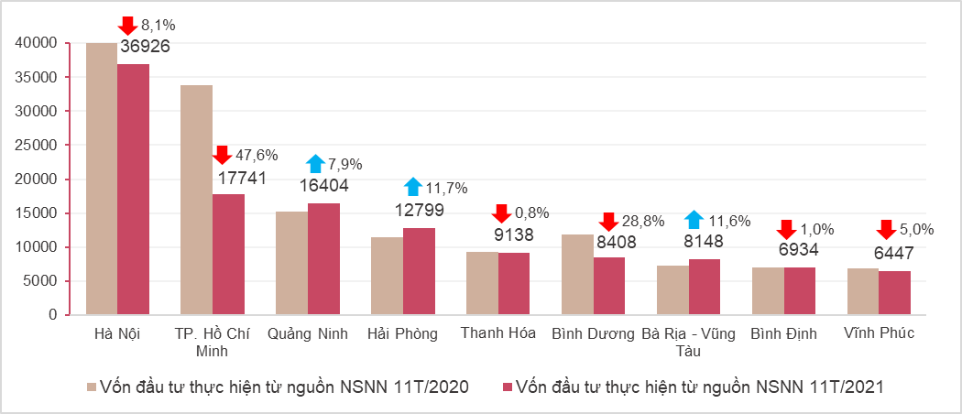

Tổng vốn đầu tư nước ngoài đăng ký vào Việt Nam tính đến ngày 20/11/2021 bao gồm vốn đăng ký cấp mới, vốn đăng ký điều chỉnh và giá trị góp vốn, mua cổ phần của nhà đầu tư nước ngoài đạt 26,46 tỷ USD, tăng 0,1% so với cùng kỳ năm trước.
Biểu 3. Đầu tư nước ngoài vào Việt Nam tính đến 20/11 hằng năm

Tỷ USD
 | 2017 | 2018 | 2019 | 2020 | 2021
Vốn đăng ký | 33,09 | 30,84 | 31,80 | 26,43 | 26,46
Đăng ký cấp mới | 19,80 | 15,79 | 14,68 | 13,56 | 14,06
Đăng ký điều chỉnh | 8,00 | 7,40 | 5,87 | 6,33 | 8,02
Góp vốn, mua cổ phần | 5,29 | 7,64 | 11,24 | 6,54 | 4,38
Vốn thực hiện | 16,00 | 16,50 | 17,62 | 17,85 | 17,10

- Vốn đăng ký cấp mới có 1,577 dự án được cấp phép với số vốn đăng ký đạt 14,06 tỷ USD, giảm 31,8% về số dự án và tăng 3,7% về số vốn đăng ký so với cùng kỳ năm trước; trong đó, ngành công nghiệp chế biến, chế tạo được cấp phép mới đầu tư trực tiếp nước ngoài lớn nhất với số vốn đăng ký đạt 6,28 tỷ USD, chiếm 44,7% tổng vốn đăng ký cấp mới; ngành sản xuất, phân phối điện, khí đốt, nước nóng, hơi nước và điều hòa không khí đạt 5,32 tỷ USD, chiếm 37,8%; các ngành còn lại đạt 2,46 tỷ USD, chiếm 17,6%.
Trong số 68 quốc gia và vùng lãnh thổ có dự án đầu tư được cấp phép mới tại Việt Nam trong 11 tháng, Xin-ga-po là nhà đầu tư lớn nhất với 5,35 tỷ USD, chiếm 38,1% tổng vốn đăng ký cấp mới; tiếp đến là Nhật Bản 2,71 tỷ USD, chiếm 19,3%; Trung Quốc 1,63 tỷ USD, chiếm 11,6%; Đặc khu hành chính Hồng Công (Trung Quốc) 1,56 tỷ USD, chiếm 11,1%; Hàn Quốc 1,06 tỷ USD, chiếm 7,5%; Hoa Kỳ 371,6 triệu USD, chiếm 2,6%.
- Vốn đăng ký điều chỉnh có 877 lượt dự án đã cấp phép từ các năm trước đăng ký điều chỉnh vốn đầu tư tăng thêm 8,02 tỷ USD, tăng 26,7% so với cùng kỳ năm trước;
Nếu tính cả vốn đăng ký mới và vốn đăng ký điều chỉnh của các dự án đã cấp phép từ các năm trước thì vốn đầu tư trực tiếp nước ngoài vào ngành công nghiệp chế biến, chế tạo đạt 12,78 tỷ USD, chiếm 57,9% tổng vốn đăng ký cấp mới và tăng thêm; ngành sản xuất, phân phối điện, khí đốt, nước nóng, hơi nước và điều hòa không khí đạt 5,58 tỷ USD, chiếm 25,3%; các ngành còn lại đạt 3,72 tỷ USD, chiếm 16,8%.
- Vốn đăng ký góp vốn, mua cổ phần của nhà đầu tư nước ngoài có 3.466 lượt với tổng giá trị góp vốn 4,38 tỷ USD, giảm 33% so cùng kỳ năm trước. Trong đó, có 1.400 lượt góp vốn, mua cổ phần làm tăng vốn điều lệ của doanh nghiệp với giá trị góp vốn là 2,61 tỷ USD và 2.066 lượt nhà đầu tư nước ngoài mua lại cổ phần trong nước mà không làm tăng vốn điều lệ với giá trị 1,77 tỷ USD. Đối với hình thức góp vốn, mua cổ phần của nhà đầu tư nước ngoài, vốn đầu tư vào ngành công nghiệp chế biến, chế tạo đạt 1,24 tỷ USD, chiếm 28,4% giá trị góp vốn; hoạt động kinh doanh bất động sản đạt 982,7 triệu USD, chiếm 22,4%; ngành còn lại 2,16 tỷ USD, chiếm 49,2%.
Vốn đầu tư trực tiếp nước ngoài thực hiện tại Việt Nam 11 tháng năm 2021, ước tính đạt 17,1 tỷ USD, giảm 4,2% so với cùng kỳ năm trước, trong đó: Công nghiệp chế biến, chế tạo đạt 12,44 tỷ USD, chiếm 72,8% tổng vốn đầu tư trực tiếp nước ngoài thực hiện; hoạt động kinh doanh bất động sản đạt 2,27 tỷ USD, chiếm 13,3%; sản xuất, phân phối điện, khí đốt, nước nóng, hơi nước và điều hòa không khí đạt 1,31 tỷ USD, chiếm 7,7%.
Đầu tư của Việt Nam ra nước ngoài trong 11 tháng năm 2021 có 52 dự án được cấp mới giấy chứng nhận đầu tư với tổng số vốn của phía Việt Nam là 244,5 triệu USD, giảm 22,7% so với cùng kỳ năm trước; có 19 lượt dự án điều chỉnh vốn với số vốn tăng thêm 432,8 triệu USD, gấp 2,5 lần so với cùng kỳ năm trước.
Tính chung tổng vốn đầu tư của Việt Nam ra nước ngoài (vốn cấp mới và tăng thêm) đạt 677,3 triệu USD, tăng 38,1% so với cùng kỳ năm trước, trong đó: Hoạt động chuyên môn, khoa học và công nghệ đạt 270,8 triệu USD, chiếm gần 40% tổng vốn đầu tư; lĩnh vực bán buôn và bán lẻ, sửa chữa ô tô, mô tô, xe máy và xe có động cơ khác đạt gần 152,1 triệu USD, chiếm 22,5%; nông, lâm nghiệp và thủy sản đạt 98,4 triệu USD, chiếm 14,5%.
Trong 11 tháng năm 2021 có 22 quốc gia và vùng lãnh thổ nhận đầu tư của Việt Nam, trong đó: Hoa Kỳ là nước dẫn đầu với 305,3 triệu USD, chiếm 45,1% tổng vốn đầu tư; Cam-pu-chia 89,4 triệu USD, chiếm 13,2%; I-xra-ren 71,6 triệu USD, chiếm 10,6%; Ca-na-da 57,6 triệu USD, chiếm 8,5%; Lào 47,8 triệu USD, chiếm 7,1%; Pháp, Đức, Hà Lan cùng đạt 32 triệu USD, cùng chiếm 4,7%.
5. Thu, chi ngân sách Nhà nước
Hoạt động sản xuất kinh doanh; xuất, nhập khẩu được phục hồi trong trạng thái “bình thường mới” đã tác động tích cực làm thu ngân sách Nhà nước trong 15 ngày đầu tháng 11/2021 tăng 73,3% so với cùng kỳ tháng trước. Chi ngân sách Nhà nước tập trung ưu tiên cho công tác phòng, chống dịch Covid-19, đảm bảo quốc phòng, an ninh và hỗ trợ người dân gặp khó khăn do ảnh hưởng của dịch bệnh.
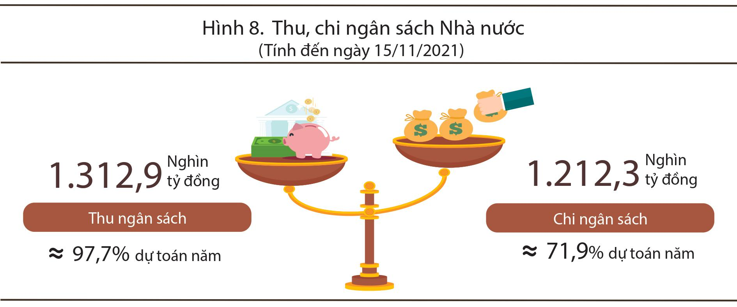

Thu ngân sách Nhà nước:
Tổng thu ngân sách Nhà nước 15 ngày đầu tháng 11/2021 ước tính đạt 52,5 nghìn tỷ đồng. Lũy kế tổng thu ngân sách Nhà nước từ đầu năm đến thời điểm 15/11/2021 đạt 1.312,9 nghìn tỷ đồng, bằng 97,7% dự toán năm (thu ngân sách Trung ương bằng 93,5%; thu ngân sách địa phương bằng 102,9%). Cụ thể một số khoản thu chính như sau:
- Thu nội địa trong 15 ngày đầu tháng 11/2021 đạt 43,3 nghìn tỷ đồng. Lũy kế đến ngày 15/11/2021 đạt 1.075,8 nghìn tỷ đồng, bằng 94,9% dự toán năm, trong đó: Thu từ khu vực doanh nghiệp Nhà nước đạt 139,2 nghìn tỷ đồng, bằng 93,8%; thu từ doanh nghiệp có vốn đầu tư nước ngoài (không kể dầu thô) 187,5 nghìn tỷ đồng, bằng 94,1%; thu thuế công, thương nghiệp và dịch vụ ngoài Nhà nước 243,1 nghìn tỷ đồng, bằng 102,3%; thu thuế thu nhập cá nhân 110,4 nghìn tỷ đồng, bằng 102,4%; thu thuế bảo vệ môi trường 48,7 nghìn tỷ đồng, bằng 75,6%; thu tiền sử dụng đất 124,7 nghìn tỷ đồng, bằng 112%.
- Thu từ dầu thô trong 15 ngày đầu tháng 11/2021 đạt 1.632 tỷ đồng; lũy kế đến ngày 15/11/2021 đạt 35,2 nghìn tỷ đồng, bằng 151,9% dự toán năm;
- Thu cân đối ngân sách từ hoạt động xuất, nhập khẩu trong 15 ngày đầu tháng 11/2021 đạt 7,6 nghìn tỷ đồng; lũy kế đến ngày 15/11/2021 đạt 201,2 nghìn tỷ đồng, bằng 112,7% dự toán năm.
Chi ngân sách Nhà nước:
Tổng chi ngân sách Nhà nước trong 15 ngày đầu tháng 11/2021 ước tính đạt 62,3 nghìn tỷ đồng; lũy kế từ đầu năm đến thời điểm 15/11/2021 đạt 1.212,3 nghìn tỷ đồng, bằng 71,9% dự toán năm, trong đó: Chi thường xuyên đạt 845,1 nghìn tỷ đồng, bằng 81,5%; chi đầu tư phát triển 270,2 nghìn tỷ đồng, bằng 56,6%; chi trả nợ lãi 88,1 nghìn tỷ đồng, bằng 80%.
6. Thương mại, giá cả, vận tải và du lịch
a) Bán lẻ hàng hóa và doanh thu dịch vụ tiêu dùng
Nghị quyết số 128/NQ-CP ngày 11/10/2021 về thích ứng an toàn, linh hoạt, kiểm soát hiệu quả dịch Covid-19 được ban hành kịp thời và đang được các cấp, các ngành, cộng đồng doanh nghiệp và người dân tích cực triển khai thực hiện, các hoạt động kinh doanh dịch vụ đang dần trở về trạng thái “bình thường mới”. Tổng mức bán lẻ hàng hóa và doanh thu dịch vụ tiêu dùng tháng Mười Một tăng 6,2% so với tháng trước và giảm 12,2% so với cùng kỳ năm trước. Tính chung 11 tháng năm 2021, tổng mức bán lẻ hàng hóa và doanh thu dịch vụ tiêu dùng giảm 8,7% (cùng kỳ năm 2020 tăng 0,3%).
Tổng mức bán lẻ hàng hóa và doanh thu dịch vụ tiêu dùng tháng Mười Một năm 2021 ước tính đạt 397,1 nghìn tỷ đồng, tăng 6,2% so với tháng trước và giảm 12,2% so với cùng kỳ năm trước. Tính chung 11 tháng năm 2021 đạt 4.128,5 nghìn tỷ đồng, giảm 8,7% so với cùng kỳ năm trước, nếu loại trừ yếu tố giá giảm 10,4% (cùng kỳ năm 2020 giảm 3,8%).
Biểu 4. Tổng mức bán lẻ hàng hóa và doanh thu dịch vụ tiêu dùng

Nghìn tỷ đồng
 | Ước tính  tháng 11  năm 2021 | Ước tính  11 tháng  năm 2021 | Tốc độ tăng/giảm so với  cùng kỳ năm trước (%)
 |  |  | Tháng 11  năm 2021 |  | 11 tháng  năm 2021
Tổng số | 397,1 | 4.128,5 | -12,2 | -8,7
Bán lẻ hàng hóa | 336,1 | 3.430,6 | -5,9 | -4,3
Dịch vụ lưu trú, ăn uống | 30,2 | 331,5 | -33,4 | -26,0
Du lịch lữ hành | 0,5 | 5,6 | -55,9 | -63,0
Dịch vụ khác | 30,3 | 360,8 | -38,0 | -23,8

Xét theo ngành hoạt động trong doanh thu bán lẻ hàng hóa 11 tháng năm 2021 có ngành hàng lương thực, thực phẩm tăng 4,9%; phương tiện đi lại giảm 6%; vật phẩm văn hoá, giáo dục giảm 10,7%; đồ dùng, dụng cụ, trang thiết bị gia đình giảm 11,4%; may mặc giảm 12,4%. Doanh thu bán lẻ hàng hóa 11 tháng so với cùng kỳ năm trước của một số địa phương: Hà Nội giảm 1,5%; Cần Thơ giảm 3,1%; Khánh Hòa giảm 15,3%; Thành phố Hồ Chí Minh giảm 24,8%; Đà Nẵng tăng 1,1%; Quảng Ninh tăng 1,6%; Đồng Nai tăng 2,5%; Bình Dương tăng 4,6%; Hải Phòng tăng 8,5%.
Doanh thu dịch vụ lưu trú, ăn uống 11 tháng năm nay so với cùng kỳ năm trước của một số địa phương: Hải Phòng giảm 7,3%; Quảng Ninh giảm 11,8%; Cần Thơ giảm 14,5%; Hà Nội giảm 16,1%; Đà Nẵng và Đồng Nai cùng giảm 21,5%; Thừa Thiên - Huế giảm 21,8%; Bình Dương giảm 24,8%; Thành phố Hồ Chí Minh giảm 45,5%.
Doanh thu du lịch lữ hành 11 tháng năm 2021 của một số địa phương giảm mạnh so với cùng kỳ năm trước: Quảng Ninh giảm 31,4%; Quảng Bình giảm 41,1%; Hà Nội giảm 41,7%; Bà Rịa - Vũng Tàu giảm 43,7%; Hải Phòng giảm 49,9%; Đà Nẵng giảm 53,4%; Thành phố Hồ Chí Minh giảm 61%; Nghệ An giảm 67,7%; Quảng Nam giảm 81,2%; Thừa Thiên - Huế giảm 81,4%; Khánh Hòa giảm 88,3%.
Doanh thu dịch vụ khác 11 tháng so với cùng kỳ năm trước của Phú Yên giảm 4,6%; Bắc Ninh giảm 8%; Bình Dương giảm 9,6%; Cần Thơ giảm 15,3%; Đà Nẵng giảm 16,2%; Nghệ An giảm 18,4%; Hà Nội giảm 20,8%; Thành phố Hồ Chí Minh giảm 30,1%.
b) Xuất nhập khẩu hàng hóa
Trong tháng 11/2021, tổng kim ngạch xuất, nhập khẩu hàng hóa ước tính đạt 59,7 tỷ USD, tăng 8,5% so với tháng trước và tăng 19,7% so với cùng kỳ năm trước. Tính chung 11 tháng năm nay, tổng kim ngạch xuất, nhập khẩu hàng hóa vẫn duy trì tốc độ tăng cao, đạt 599,12 tỷ USD, tăng 22,3% so với cùng kỳ năm trước, trong đó xuất khẩu tăng 17,5%; nhập khẩu tăng 27,5%.

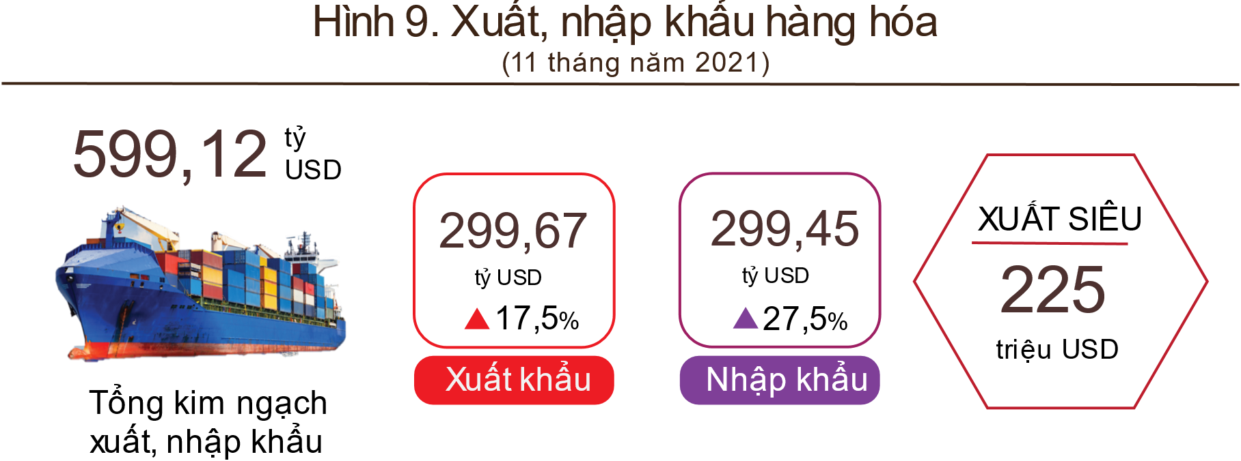

Xuất khẩu hàng hóa
Kim ngạch xuất khẩu hàng hóa thực hiện tháng 10/2021 đạt 28,87 tỷ USD, cao hơn 1,57 tỷ USD so với số ước tính.
Kim ngạch xuất khẩu hàng hóa tháng 11/2021 ước tính đạt 29,9 tỷ USD, tăng 3,6% so với tháng trước, trong đó khu vực kinh tế trong nước đạt 8,16 tỷ USD, tăng 3,1%; khu vực có vốn đầu tư nước ngoài (kể cả dầu thô) đạt 21,74 tỷ USD, tăng 3,8%. So với cùng kỳ năm trước, kim ngạch xuất khẩu hàng hóa tháng Mười Một tăng 18,5%, trong đó khu vực kinh tế trong nước tăng 30%, khu vực có vốn đầu tư nước ngoài (kể cả dầu thô) tăng 14,7%.
Tính chung 11 tháng năm 2021, kim ngạch xuất khẩu hàng hóa ước tính đạt 299,67 tỷ USD, tăng 17,5% so với cùng kỳ năm trước, trong đó khu vực kinh tế trong nước đạt 78,99 tỷ USD, tăng 11,1%, chiếm 26,4% tổng kim ngạch xuất khẩu; khu vực có vốn đầu tư nước ngoài (kể cả dầu thô) đạt 220,68 tỷ USD, tăng 20%, chiếm 73,6%.
Trong 11 tháng năm 2021 có 34 mặt hàng đạt kim ngạch xuất khẩu trên 1 tỷ USD, chiếm 93,5% tổng kim ngạch xuất khẩu (có 7 mặt hàng xuất khẩu trên 10 tỷ USD, chiếm 66,4%).

Biểu 5. Trị giá một số mặt hàng xuất khẩu 11 tháng năm 2021

Triệu USD
 | Ước tính 11 tháng năm 2021 | Tốc độ tăng/giảm 11 tháng năm 2021 so với  cùng kỳ năm trước (%)
Các mặt hàng đạt giá trị trên 10 tỷ USD
Điện thoại và linh kiện | 51.974 | 11,6
Điện tử, máy tính và linh kiện | 45.054 | 11,9
Máy móc thiết bị, dụng cụ PT khác | 33.600 | 39,8
Dệt, may | 28.891 | 7,1
Giày dép | 15.544 | 3,3
Gỗ và sản phẩm gỗ | 13.235 | 20,0
Sắt thép | 10.814 | 129,8
Các mặt hàng nông, lâm, thủy sản
Thủy sản | 7.954 | 3,5
Hạt điều | 3.339 | 14,6
Rau quả | 3.251 | 8,6
Gạo | 3.035 | 7,3
Cao su | 2.844 | 40,5
Cà phê | 2.634 | 5,9
Sắn và sản phẩm của sắn | 1.070 | 23,0
Hạt tiêu | 868 | 44,0
Chè | 195 | - 2,3

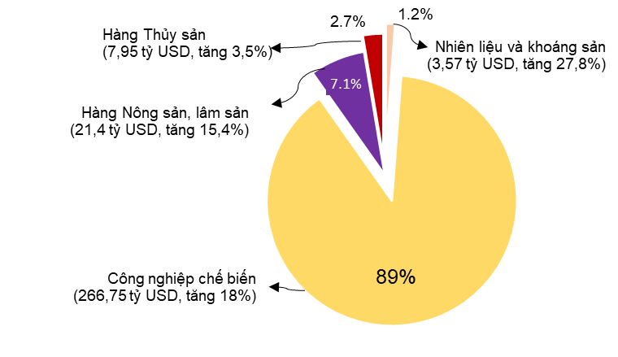
Về cơ cấu nhóm hàng xuất khẩu 11 tháng năm 2021, nhóm hàng nhiên liệu và khoáng sản ước tính đạt 3,57 tỷ USD, tăng 27,8% so với cùng kỳ năm trước và chiếm 1,2% tổng kim ngạch hàng hóa xuất khẩu (tăng 0,1 điểm phần trăm so với cùng kỳ năm trước). Nhóm hàng công nghiệp chế biến ước tính đạt 266,75 tỷ USD, tăng 18% và chiếm 89% (tăng 0,4 điểm phần trăm). Nhóm hàng nông sản, lâm sản đạt 21,4 tỷ USD, tăng 15,4% và chiếm 7,1% (giảm 0,2 điểm phần trăm). Nhóm hàng thủy sản đạt 7,95 tỷ USD, tăng 3,5% và chiếm 2,7% (giảm 0,3 điểm phần trăm).
Hình 10. Cơ cấu xuất khẩu hàng hóa
11 tháng năm 2021 phân theo nhóm hàng
Về thị trường xuất khẩu hàng hóa 11 tháng năm 2021, Hoa Kỳ là thị trường xuất khẩu lớn nhất của Việt Nam với kim ngạch đạt 84,8 tỷ USD, tăng 22,2% so với cùng kỳ năm trước. Tiếp đến là Trung Quốc đạt 50,5 tỷ USD, tăng 16,8%. Thị trường EU đạt 35,7 tỷ USD, tăng 11,9%. Thị trường ASEAN đạt 25,9 tỷ USD, tăng 23,3%. Hàn Quốc đạt 20 tỷ USD, tăng 14,6%. Nhật Bản đạt 18 tỷ USD, tăng 3%.
Nhập khẩu hàng hóa
Kim ngạch nhập khẩu hàng hóa thực hiện tháng 10/2021 đạt 26,13 tỷ USD, thấp hơn 67 triệu USD so với số ước tính.
Kim ngạch nhập khẩu hàng hóa tháng 11/2021 ước tính đạt 29,8 tỷ USD, tăng 14% so với tháng trước, trong đó khu vực kinh tế trong nước đạt 10,2 tỷ USD, tăng 12,7%; khu vực có vốn đầu tư nước ngoài đạt 19,6 tỷ USD, tăng 14,7%. So với cùng kỳ năm trước, kim ngạch nhập khẩu hàng hóa tháng Mười Một tăng 20,8%, trong đó khu vực kinh tế trong nước tăng 20,7%; khu vực có vốn đầu tư nước ngoài tăng 20,9%.
Tính chung 11 tháng năm 2021, kim ngạch nhập khẩu hàng hóa ước tính đạt 299,45 tỷ USD, tăng 27,5% so với cùng kỳ năm trước, trong đó khu vực kinh tế trong nước đạt 103,31 tỷ USD, tăng 23,3%; khu vực có vốn đầu tư nước ngoài đạt 196,14 tỷ USD, tăng 29,9%.
Trong 11 tháng năm 2021 có 43 mặt hàng nhập khẩu đạt trị giá trên 1 tỷ USD, chiếm tỷ trọng 92,7% tổng kim ngạch nhập khẩu.

Biểu 5. Trị giá một số mặt hàng nhập khẩu 11 tháng năm 2021

Triệu USD
 | Ước tính 11 tháng năm 2021 | Tốc độ tăng/giảm 11 tháng năm 2021 so với  cùng kỳ năm trước (%)
Các mặt hàng đạt giá trị trên 5 tỷ USD
Điện tử, máy tính và LK | 67.848 | 17,8
Máy móc thiết bị, DC PT khác | 42.092 | 27,1
Điện thoại và linh kiện | 19.014 | 30,5
Vải | 12.917 | 21,3
Chất dẻo | 10.525 | 40,7
Sắt thép | 10.485 | 42,7
Kim loại thường khác | 7.833 | 45,4
Ô tô | 7.624 | 38,1
Sản phẩm chất dẻo | 7.252 | 11,0
Sản phẩm hoá chất | 6.970 | 36,7
Hóa chất | 6.764 | 51,9
Nguyên PL dệt, may, giày dép | 5.725 | 18,9

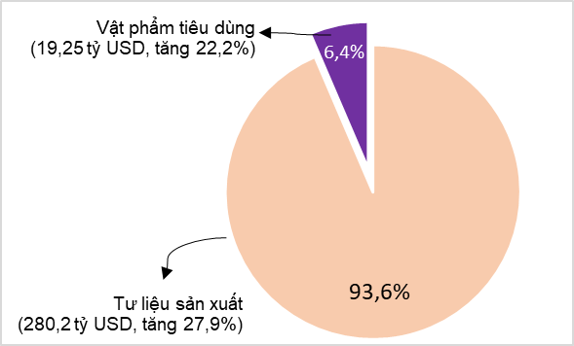
Về cơ cấu nhóm hàng nhập khẩu 11 tháng năm 2021, nhóm hàng tư liệu sản xuất ước tính đạt 280,2 tỷ USD, tăng 27,9% so với cùng kỳ năm trước và chiếm 93,6% tổng kim ngạch nhập khẩu hàng hóa (tăng 0,3 điểm phần trăm so với cùng kỳ năm trước), trong đó nhóm hàng máy móc thiết bị, dụng cụ phụ tùng đạt 139,2 tỷ USD, tăng 22% và chiếm 46,5% (giảm 2,1 điểm phần trăm); nhóm hàng nguyên, nhiên, vật liệu đạt 141 tỷ USD, tăng 34,3% và chiếm 47,1% (tăng 2,4 điểm phần trăm). Nhóm hàng tiêu dùng ước tính đạt 19,25 tỷ USD, tăng 22,2% và chiếm 6,4% (giảm 0,3 điểm phần trăm).
Hình 11. Cơ cấu nhập khẩu hàng hóa
11 tháng năm 2021 phân theo nhóm hàng
Về thị trường nhập khẩu hàng hóa 11 tháng năm 2021, Trung Quốc là thị trường nhập khẩu lớn nhất của Việt Nam với kim ngạch đạt 98,5 tỷ USD, tăng 32% so với cùng kỳ năm trước. Tiếp theo là thị trường Hàn Quốc đạt 50,3 tỷ USD, tăng 20,3%. Thị trường ASEAN đạt 37 tỷ USD, tăng 36,1%. Nhật Bản đạt 20,3 tỷ USD, tăng 10,1%. Thị trường EU đạt 15,5 tỷ USD, tăng 18,2%. Hoa Kỳ đạt 14,2 tỷ USD, tăng 14,6%.
Cán cân thương mại hàng hóa thực hiện tháng Mười xuất siêu 2,74 tỷ USD; 10 tháng xuất siêu 125 triệu USD; tháng Mười Một ước tính xuất siêu 100 triệu USD. Tính chung 11 tháng năm 2021, cán cân thương mại hàng hóa xuất siêu 225 triệu USD (cùng kỳ năm trước xuất siêu 20,19 tỷ USD). Trong đó khu vực kinh tế trong nước nhập siêu 24,32 tỷ USD; khu vực có vốn đầu tư nước ngoài (kể cả dầu thô) xuất siêu 24,55 tỷ USD.
Hình 12. Xuất nhập khẩu hàng hoá 11 tháng năm 2021 phân theo thị trường
 |  | Xuất khẩu hàng hóa | Nhập khẩu hàng hóa
c) Chỉ số giá tiêu dùng, chỉ số giá vàng và chỉ số giá đô la Mỹ
Giá xăng dầu, giá gas tăng theo giá nhiên liệu thế giới; các địa phương dần trở lại với trạng thái “bình thường mới” khiến giá hàng hóa và dịch vụ có xu hướng tăng là các nguyên nhân chính làm chỉ số giá tiêu dùng (CPI) tháng 11/2021 tăng 0,32% so với tháng trước, tăng 2% so với tháng 12/2020 và tăng 2,1% so với tháng 11/2020. Tính chung 11 tháng năm 2021, CPI tăng 1,84% so với cùng kỳ năm trước, mức tăng thấp nhất kể từ năm 2016. Lạm phát cơ bản 11 tháng tăng 0,82%.

Trong mức tăng 0,32% của CPI tháng 11/2021 so với tháng trước có 9 nhóm hàng hóa và dịch vụ có chỉ số giá tăng và 2 nhóm hàng có chỉ số giá giảm.
- Chín nhóm hàng hóa và dịch vụ có chỉ số giá tăng gồm:
- Nhóm giao thông có mức tăng cao nhất với 3,11% (làm CPI chung tăng 0,3 điểm phần trăm) do ảnh hưởng của các đợt điều chỉnh giá xăng, dầu vào ngày 26/10/2021, ngày 10/11/2021 và ngày 25/11/2021 làm chỉ số giá xăng tăng 8,12%, dầu diezen tăng 7,3%. Bên cạnh đó, chỉ số giá nhóm phụ tùng tăng 0,22%; dịch vụ giao thông công cộng tăng 4,86% do giá xăng, dầu tăng.
- Nhóm nhà ở và vật liệu xây dựng tăng 0,46% (làm CPI chung tăng 0,09 điểm phần trăm), trong đó giá điện sinh hoạt tăng 1,04% (làm CPI chung tăng 0,03 điểm phần trăm) do một số địa phương đã kết thúc thời gian được Chính phủ hỗ trợ giá trên hóa đơn tiền điện; giá nước sinh hoạt tăng 1,94%; giá vật liệu bảo dưỡng nhà ở tăng 0,94% (làm CPI tăng 0,02 điểm phần trăm), do nhu cầu xây dựng tăng trở lại sau thời gian tạm dừng và giá nguyên liệu đầu vào tăng.
- Nhóm đồ uống và thuốc lá tăng 0,33% do nhu cầu tiêu dùng của người dân và chi phí vận chuyển tăng.
- Nhóm may mặc, mũ nón, giày dép tăng 0,25% do thời tiết chuyển mùa nên nhu cầu mua sắm quần áo và giày dép thu đông của người dân tăng.
- Nhóm thiết bị và đồ dùng gia đình tăng 0,19% do nhu cầu sử dụng các thiết bị và đồ dùng gia đình phục vụ mùa đông tăng khi thời tiết chuyển lạnh ở các tỉnh miền Bắc.
- Nhóm văn hóa, giải trí và du lịch tăng 0,09%.
- Nhóm thuốc và dịch vụ y tế tăng 0,04% do thời tiết chuyển lạnh, không khí ẩm khiến các loại vi rút gây bệnh sinh sôi mạnh, các bệnh về hô hấp dễ xảy ra nên nhu cầu các mặt hàng thuốc, dụng cụ y tế tăng.
- Nhóm bưu chính viễn thông tăng 0,03%.
- Nhóm hàng hóa và dịch vụ khác tăng 0,25% do giá nhóm đồ trang sức tăng 2,12% theo giá vàng trong nước; dịch vụ cắt tóc, gội đầu tăng 0,56% và vật dụng về hỉ tăng tăng 0,48% do nhu cầu cưới hỏi tăng.
(2) Hai nhóm hàng hóa và dịch vụ có chỉ số giá giảm gồm:
- Nhóm giáo dục giảm 0,92% (làm CPI chung giảm 0,06 điểm phần trăm), trong đó dịch vụ giáo dục giảm 1,06% do một số địa phương thực hiện miễn, giảm học phí năm học 2021-2022.
- Nhóm hàng ăn và dịch vụ ăn uống giảm 0,17% (làm CPI chung giảm 0,06 điểm phần trăm) do nguồn cung dồi dào, trong đó: Lương thực tăng 0,22%; thực phẩm giảm 0,4%; ăn uống ngoài gia đình tăng 0,23%.
Lạm phát cơ bản tháng 11/2021 tăng 0,11% so với tháng trước, tăng 0,58% so với cùng kỳ năm trước. Lạm phát cơ bản bình quân 11 tháng năm nay tăng 0,82% so với cùng kỳ năm 2020.
Giá vàng trong nước tăng theo giá vàng thế giới. Bình quân giá vàng thế giới đến ngày 25/11/2021 tăng 2,79% so với tháng 10/2021. Giá vàng thế giới tăng do các nhà đầu tư lo ngại lạm phát gia tăng làm suy yếu nền kinh tế nên tìm đến vàng để lưu trú dòng vốn và tìm hướng đầu tư an toàn. Trong nước, chỉ số giá vàng tháng 11/2021 tăng 2,65% so với tháng trước; tăng 0,75% so với tháng 12/2020 và giảm 0,09% so với cùng kỳ năm 2020; bình quân 11 tháng năm 2021 tăng 9,39%.
Đồng đô la Mỹ trên thị trường thế giới tăng trong bối cảnh lạm phát Mỹ tăng cao - mức cao nhất trong hơn 30 năm. Trong nước, lượng dự trữ ngoại tệ của Ngân hàng Nhà nước Việt Nam dồi dào đáp ứng nhu cầu về ngoại tệ của các doanh nghiệp nhập khẩu. Chỉ số giá đô la Mỹ tháng 11/2021 giảm 0,21% so với tháng trước; giảm 1,4% so với tháng 12/2020 và giảm 1,63% so với cùng kỳ năm 2020; bình quân 11 tháng năm 2021 giảm 1%.
d) Vận tải hành khách và hàng hóa
Với chiến lược thích ứng an toàn và tăng độ phủ vắc xin, theo đó hoạt động vận tải trong tháng Mười Một tăng khá cao so với tháng trước nhưng so với cùng kỳ năm trước vận tải hành khách vẫn giảm 55,4% về vận chuyển, giảm 70,1% về luân chuyển và vận tải hàng hóa giảm 15,3% về vận chuyển, giảm 7,1% về luân chuyển.
Tính chung 11 tháng năm 2021, vận chuyển hành khách giảm 30,1% so với cùng kỳ năm trước, luân chuyển hành khách giảm 38,4% và vận chuyển hàng hóa giảm 8%, luân chuyển hàng hóa giảm 1,7%.
Vận tải hành khách tháng 11/2021 ước tính đạt 137,3 triệu lượt khách vận chuyển, tăng 24,1% so với tháng trước và luân chuyển 4,5 tỷ lượt khách.km, tăng 23,9%. Tính chung 11 tháng năm 2021, vận tải hành khách đạt 2.267,8 triệu lượt khách vận chuyển, giảm 30,1% so với cùng kỳ năm trước (cùng kỳ năm 2020 giảm 29,7%) và luân chuyển 90,8 tỷ lượt khách.km, giảm 38,4% (cùng kỳ năm trước giảm 35,1%). Trong đó, vận tải trong nước đạt 2.267,7 triệu lượt khách, giảm 30% và 90,3 tỷ lượt khách.km, giảm 34,3%; vận tải ngoài nước đạt 105,8 nghìn lượt khách, giảm 96,2% và 498,6 triệu lượt khách.km, giảm 95%.
Xét theo ngành vận tải, tất cả các ngành đường 11 tháng năm nay vẫn giảm so với cùng kỳ năm trước, trong đó hàng không và đường sắt là những ngành chịu thiệt hại khá nặng nề.

Biểu 6. Vận tải hành khách 11 tháng năm 2021 phân theo ngành vận tải

 | Số lượt hành khách |  |  | Tốc độ tăng/giảm so với  cùng kỳ năm trước (%)
 | Vận chuyển  (Triệu HK) | Luân chuyển  (Tỷ HK.km) |  | Vận chuyển | Luân chuyển
Tổng số | 2.267,8 | 90,8 |  | -30,1 | -38,4
Đường sắt | 1,4 | 0,6 |  | -60,0 | -57,4
Đường biển | 4,5 | 0,2 |  | -34,5 | -23,0
Đường thủy nội địa | 150,6 | 2,5 |  | -27,1 | -25,2
Đường bộ | 2.097,8 | 75,2 |  | -30,0 | -32,4
Hàng không | 13,5 | 12,3 |  | -53,5 | -60,4
Vận tải hàng hóa tháng 11/2021 ước tính đạt 142,4 triệu tấn hàng hóa vận chuyển, tăng 9,8% so với tháng trước và luân chuyển 29,9 tỷ tấn.km, tăng 7,1%. Tính chung 11 tháng năm 2021, vận tải hàng hóa đạt 1.472 triệu tấn hàng hóa vận chuyển, giảm 8% so với cùng kỳ năm trước (cùng kỳ năm 2020 giảm 6,2%) và luân chuyển 300,7 tỷ tấn.km, giảm 1,7% (cùng kỳ năm trước giảm 7,9%), trong đó: Vận tải trong nước đạt 1.448,5 triệu tấn vận chuyển, giảm 7,8% và 181,7 tỷ tấn.km luân chuyển, tăng 10%; vận tải ngoài nước đạt 23,5 triệu tấn vận chuyển, giảm 17,4% và 119 tỷ tấn.km luân chuyển, giảm 15,3%.

Biểu 7. Vận tải hàng hóa 11 tháng năm 2021 phân theo ngành vận tải

 | Sản lượng hàng hóa |  |  | Tốc độ tăng/giảm so với  cùng kỳ năm trước (%)
 | Vận chuyển  (Triệu tấn) | Luân chuyển  (Tỷ tấn.km) |  | Vận chuyển | Luân chuyển
Tổng số | 1.472,0 | 300,7 |  | -8,0 | -1,7
Đường sắt | 5,1 | 3,6 |  | 10,3 | 7,2
Đường biển | 76,4 | 154,9 |  | 3,1 | -0,4
Đường thủy nội địa | 289,0 | 61,9 |  | -5,3 | 0,02
Đường bộ | 1.101,2 | 75,4 |  | -9,4 | -7,8
Hàng không | 0,3 | 4,9 |  | -5,9 | 52,5
đ) Khách quốc tế đến Việt Nam
Nước ta bắt đầu thực hiện lộ trình thí điểm đón khách du lịch quốc tế nên khách quốc tế đến Việt Nam trong tháng Mười Một đạt trên 15 nghìn lượt người, tăng 42,4% so với tháng trước. Tính chung 11 tháng năm 2021, khách quốc tế đến nước ta đạt 140,1 nghìn lượt người, giảm 96,3% so với cùng kỳ năm trước.
Khách quốc tế đến nước ta trong tháng Mười Một ước tính đạt hơn 15 nghìn lượt người, tăng 42,4% so với tháng trước và giảm 15,2% so với cùng kỳ năm trước. Bắt đầu từ tháng 11/2021, Chính phủ cho phép thí điểm đón khách quốc tế theo các chương trình du lịch trọn gói, thông qua các chuyến bay thuê chuyến và thương mại quốc tế tại các khu vực, cơ sở dịch vụ du lịch được lựa chọn, trong giai đoạn này có 5 địa phương đón khách du lịch quốc tế gồm: Thành phố Phú Quốc (Kiên Giang), Khánh Hòa, Quảng Nam, Đà Nẵng và Quảng Ninh.
Tính chung 11 tháng năm 2021, khách quốc tế đến nước ta ước tính đạt 140,1 nghìn lượt người, giảm 96,3% so với cùng kỳ năm trước, trong đó: Khách đến bằng đường hàng không đạt 96,6 nghìn lượt người, chiếm 68,9% lượng khách quốc tế đến Việt Nam, giảm 96,9%; bằng đường bộ đạt 43 nghìn lượt người, chiếm 30,7% và giảm 92,9%; bằng đường biển đạt 506 lượt người, chiếm 0,4% và giảm 99,7%.

7. Một số tình hình xã hội
a) Đời sống dân cư và công tác an sinh xã hội
Trong tháng Mười Một, các gói hỗ trợ cho công tác an sinh xã hội, hỗ trợ nhân dân gặp khó khăn do dịch Covid-19 tiếp tục được thực hiện nên đời sống của người dân nhìn chung ổn định. Theo báo cáo của Bộ Lao động, Thương binh và Xã hội, tính đến ngày 23/11/2021, các gói hỗ trợ theo Nghị quyết số 68/NQ-CP ngày 01/7/2021 của Chính phủ và Quyết định số 23/2021/QĐ-TTg ngày 07/7/2021 của Thủ tướng Chính phủ đã triển khai trên toàn quốc đạt hơn 28,4 nghìn tỷ đồng hỗ trợ cho hơn 28 triệu đối tượng.
Cụ thể hỗ trợ 25,2 nghìn tỷ đồng cho 23 tỉnh, thành phố (Hà Nội, Đà Nẵng, Khánh Hòa, Phú Yên và 19 tỉnh, thành phố vùng Đông Nam Bộ, Đồng bằng sông Cửu Long). Trong đó, riêng Thành phố Hồ Chí Minh đã được hỗ trợ hơn 12 nghìn tỷ đồng (chiếm 42,3% toàn quốc) hỗ trợ người dân gặp khó khăn do dịch Covid-19.

b) Tình hình dịch bệnh, ngộ độc thực phẩm
Theo báo cáo của Bộ Y tế, trong tháng (19/10-18/11/2021), cả nước có 9.030 trường hợp mắc bệnh sốt xuất huyết (01 trường hợp tử vong); 272 trường hợp mắc bệnh tay chân miệng; 40 trường hợp mắc bệnh viêm màng não do vi rút (02 trường hợp tử vong) và 21 trường hợp sốt phát ban nghi sởi, trong đó có 04 trường hợp dương tính. Tính chung 11 tháng năm 2021, cả nước có 62.519 trường hợp mắc bệnh sốt xuất huyết (21 trường hợp tử vong); 38.187 trường hợp mắc bệnh tay chân miệng (11 trường hợp tử vong); 511 trường hợp mắc bệnh viêm màng não do vi rút (09 trường hợp tử vong); 14 trường hợp mắc bệnh viêm màng não do não mô cầu (02 trường hợp tử vong) và 439 trường hợp sốt phát ban nghi sởi, trong đó có 43 trường hợp dương tính.
Dịch Covid-19 trên thế giới tiếp tục diễn biến phức tạp. Tại Việt Nam, số ca mắc trong cộng đồng đang có xu hướng gia tăng ở nhiều địa phương trên cả nước do mầm bệnh đã tồn tại trong cộng đồng, nhiều ca bệnh không có triệu chứng, không rõ nguồn lây và có liên quan đến người trở về từ vùng dịch. Tính đến sáng ngày 28/11/2021 Việt Nam có 1.197.404 trường hợp mắc, 956.924 trường hợp đã được chữa khỏi (24.692 trường hợp tử vong). Có 03 tỉnh, thành phố không có ca lây nhiễm thứ phát trên địa bàn trong 14 ngày qua: Yên Bái, Bắc Kạn, Lai Châu.
Tổng số người nhiễm HIV của cả nước hiện còn sống tính đến thời điểm 18/11/2021 là 212.954 người và số người tử vong do HIV/AIDS của cả nước tính đến thời điểm trên là 110.703 người.
Về ngộ độc thực phẩm, trong tháng Mười Một xảy ra 01 vụ với 07 người bị ngộ độc. Tính chung 11 tháng năm 2021, cả nước xảy ra 56 vụ với 1.526 người bị ngộ độc (05 người tử vong).
c) Tai nạn giao thông
Trong tháng Mười Một (từ 15/10-14/11/2021), trên địa bàn cả nước xảy ra 1.178 vụ tai nạn giao thông, bao gồm: 743 vụ tai nạn giao thông từ ít nghiêm trọng trở lên và 435 vụ va chạm giao thông, làm 559 người chết, 410 người bị thương và 431 người bị thương nhẹ. So với tháng trước, số vụ tai nạn giao thông tăng 47,6% (số vụ tai nạn giao thông từ ít nghiêm trọng trở lên tăng 41,8% và số vụ va chạm giao thông tăng 58,8%); số người chết tăng 48,3%; số người bị thương tăng 34,9% và số người bị thương nhẹ tăng 60,2%. So với cùng kỳ năm trước, số vụ tai nạn giao thông tháng Mười Một giảm 11,6% (số vụ tai nạn giao thông từ ít nghiêm trọng trở lên giảm 4,5% và số vụ va chạm giao thông giảm 21,5%); số người chết giảm 5,6%; số người bị thương giảm 3,5% và số người bị thương nhẹ giảm 27,8%.
Tính chung 11 tháng năm 2021, trên địa bàn cả nước xảy ra 10.111 vụ tai nạn giao thông, bao gồm: 6.504 vụ tai nạn giao thông từ ít nghiêm trọng trở lên và 3.607 vụ va chạm giao thông, làm 5.082 người chết, 3.409 người bị thương và 3.632 người bị thương nhẹ. So với cùng kỳ năm trước, số vụ tai nạn giao thông trong 11 tháng năm nay giảm 22,1% (số vụ tai nạn giao thông từ ít nghiêm trọng trở lên giảm 13,2%; số vụ va chạm giao thông giảm 34,3%); số người chết giảm 16%; số người bị thương giảm 13,7% và số người bị thương nhẹ giảm 36,3%. Bình quân 1 ngày trong 11 tháng năm 2021, trên địa bàn cả nước xảy ra 30 vụ tai nạn giao thông, gồm 19 vụ tai nạn giao thông từ ít nghiêm trọng trở lên và 11 vụ va chạm giao thông, làm 15 người chết, 10 người bị thương và 11 người bị thương nhẹ.
d) Thiệt hại do thiên tai
Thiên tai xảy ra trong tháng (từ ngày 19/10-18/11/2021) chủ yếu là mưa lớn, lũ, ngập lụt, lốc, sét, mưa đá làm 15 người chết; 16 người bị thương; 13 nghìn ha lúa và 7,3 nghìn ha hoa màu bị hư hỏng; 29,9 nghìn con gia súc và gia cầm bị chết; 892 ngôi nhà bị sập đổ, cuốn trôi và bị ngập hư hại, thiệt hại ước tính 1.187,4 tỷ đồng, giảm 93,7% so với cùng kỳ năm trước. Tính chung 11 tháng năm nay, thiên tai làm 119 người chết và mất tích, 144 người bị thương; 139 nghìn con gia súc và gia cầm bị chết; 735 ngôi nhà bị sập đổ, cuốn trôi và 14,7 nghìn ngôi nhà bị ngập hư hại; 118,9 nghìn ha lúa và 67,7 nghìn ha hoa màu bị hư hỏng; tổng giá trị thiệt hại về tài sản ước tính 3,6 nghìn tỷ đồng, giảm 90,6% so với cùng kỳ năm trước.
đ) Bảo vệ môi trường và phòng chống cháy, nổ
Trong tháng 11/2021, cơ quan chức năng đã phát hiện 1.192 vụ vi phạm môi trường, trong đó xử lý 1.177 vụ với tổng số tiền phạt 15,1 tỷ đồng. Tính chung 11 tháng năm nay đã phát hiện 15.033 vụ vi phạm môi trường, trong đó xử lý 13.452 vụ với tổng số tiền phạt 225,3 tỷ đồng.
Trong tháng, cả nước xảy ra 133 vụ cháy, nổ, làm 3 người chết và 13 người bị thương, thiệt hại ước tính 5 tỷ đồng. Tính chung 11 tháng năm 2021, trên địa bàn cả nước xảy ra 2.048 vụ cháy, nổ, làm 87 người chết và 138 người bị thương, thiệt hại ước tính 361,8 tỷ đồng./.

Nơi nhận:  - Tổng Bí thư;  - Chủ tịch nước;  - Chủ tịch Quốc hội;  - Thủ tướng Chính phủ;  - Các Phó Thủ tướng Chính phủ;  - Lãnh đạo Bộ Kế hoạch và Đầu tư;  - Các cơ quan thuộc Trung ương Đảng;  - Văn phòng Chủ tịch nước;  - Các cơ quan thuộc Quốc hội;  - Các Bộ, cơ quan ngang Bộ,  cơ quan thuộc Chính phủ;  - Toà án Nhân dân tối cao;  - Viện Kiểm sát Nhân dân tối cao;  - Các đoàn thể Trung ương;  - Các tỉnh, thành phố trực thuộc TW;  - Phòng Thương mại và Công nghiệp VN;  - Các đơn vị thuộc Bộ KHĐT;  - Cơ quan Thông tấn, báo chí;  - Các đơn vị thuộc TCTK;  - Lưu: VT, TKTH. | TỔNG CỤC TRƯỞNG  Nguyễn Thị Hương

Ngô sinh khối là cây trồng ngắn ngày, cần nhiệt độ ấm áp để phát triển, thân to, rễ chân kiềng, có khả năng chống đổ, chắn gió, được trồng để lấy thân lá, bắp non làm thức ăn thô xanh cho gia súc.
Theo số liệu của Bộ Nông nghiệp và Phát triển nông thôn, tính từ 16/10/2021 đến 15/11/2021.
Nguồn: http://agromonitor.vn/group/48/280/giam-sat-gia (Truy cập ngày 15/11/2021).
Tính tới trung tuần tháng 11/2021, giá tôm thẻ chân trắng nguyên liệu cỡ 100 con/kg ở mức 87.500 đồng/kg, tăng 5.000-7.000 đồng/kg so với cùng kỳ năm trước; cỡ 80 con/kg ở mức 110.000 đồng/kg; tăng từ 10.000-14.000 đồng/kg so với cùng kỳ năm trước (nguồn: http://agromonitor.vn/group/47/272/giam-sat-gia); giá tôm sú cỡ 20 con/kg ổn định có giá 240.000 đồng/kg (nguồn: https://tepbac.com/gia-thuy-san/history/41/tom-su-loai-20-con-tai-ao.htm). (Truy cập ngày 15/11/2021).
Nguồn: Hệ thống thông tin đăng ký doanh nghiệp quốc gia, Cục Quản lý đăng ký kinh doanh, Bộ Kế hoạch và Đầu tư, ngày 26/11/2021.
Theo báo cáo của Cục Đầu tư nước ngoài, Bộ Kế hoạch và Đầu tư, nhận ngày 22/11/2021.
Vốn đầu tư điều chỉnh tăng mạnh do có dự án của Vingroup tại Hoa Kỳ điều chỉnh tăng 300 triệu USD; dự án Công ty TNHH Đầu tư và phát triển cao su Đông Dương tại Căm-pu-chia tăng 76 triệu USD và 01 dự án của Vinfast tại Đức tăng 32 triệu USD.
Theo báo cáo của Bộ Tài chính tính đến ngày 15/11/2021.
Số liệu tháng 11/2021 do Tổ liên ngành gồm Bộ Công Thương, Bộ Kế hoạch và Đầu tư, Ngân hàng Nhà nước Việt Nam, Tổng cục Hải quan và Tổng cục Thống kê họp ước tính căn cứ trên số liệu kim ngạch xuất, nhập khẩu tính đến ngày 24/11/2021 của Tổng cục Hải quan kết hợp với thông tin thị trường, tỷ trọng và xu hướng xuất, nhập khẩu các mặt hàng. Tổng cục Thống kê nhận được và cập nhật báo cáo vào ngày 26/11/2021.
Tổng kim ngạch xuất, nhập khẩu hàng hóa 11 tháng năm 2020 đạt 489,76 tỷ USD, tăng 3,6% so với cùng kỳ năm trước, trong đó xuất khẩu đạt 254,97 tỷ USD, tăng 5,5%; nhập khẩu đạt 234,79 tỷ USD, tăng 1,6%.
Ước tính tháng Mười xuất siêu 1,1 tỷ USD.
Trong đó, 11 tháng năm 2021 xuất siêu sang EU đạt 20,2 tỷ USD, tăng 7,5% so với cùng kỳ năm trước; nhập siêu từ Trung Quốc 48 tỷ USD, tăng 53%; nhập siêu từ Hàn Quốc 30,3 tỷ USD, tăng 24,4%; nhập siêu từ ASEAN 11,1 tỷ USD, tăng 79,2%.
Tốc độ tăng CPI bình quân 11 tháng so với cùng kỳ năm trước các năm 2016-2021 lần lượt là: tăng 2,47%; tăng 3,61%; tăng 3,59%; tăng 2,57%; tăng 3,51%; tăng 1,84%.
Tốc độ giảm chỉ số giá nhóm giáo dục tháng 11/2021 so với tháng trước của một số tỉnh, thành phố trực thuộc Trung ương: Kon Tum giảm 26,97%; Long An giảm 8,64%; Cần Thơ giảm 8,63%; Thành phố Hồ Chí Minh giảm 3,56%; Khánh Hòa giảm 2,59%; Đồng Nai giảm 1,92%; Hà Nội giảm 0,25%.
Giá gạo tăng 0,2% do giá xuất khẩu ổn định ở mức cao, cùng với đó mưa lũ ở miền Trung và diễn biến phức tạp của dịch Covid-19 khiến nhu cầu tiêu dùng và dự trữ gạo tăng tại một số địa phương. Bên cạnh đó, chỉ số giá nhóm bột mỳ và ngũ cốc khác cũng tăng 1,41% do giá nguyên liệu đầu vào lúa mỳ tăng.
Giá thịt lợn giảm 5,62% (làm CPI chung giảm 0,19 điểm phần trăm) do các cơ sở chăn nuôi tăng cường bán ra để hạn chế thua lỗ khi giá thức ăn chăn nuôi liên tục tăng; giá các sản phẩm chế biến từ thịt lợn giảm (giá thịt quay, giò, chả giảm 1,7%; mỡ động vật giảm 0,53%); giá thịt gia cầm tươi sống giảm 0,34% do chi phí sản xuất tăng, nhu cầu thị trường giảm, lượng vật nuôi tồn đọng trong chuồng cao, tình trạng thua lỗ kéo dài khiến nhiều cơ sở chăn nuôi giảm đàn hoặc tạm ngừng nuôi; giá trứng các loại giảm 2,58%; giá thủy sản tươi sống giảm 0,16% do thời tiết thuận lợi cho khai thác và nuôi trồng thủy sản.
CPI sau khi loại trừ lương thực, thực phẩm tươi sống, năng lượng và mặt hàng do Nhà nước quản lý bao gồm dịch vụ y tế và giáo dục.
Theo báo cáo của Cục cửa khẩu, Bộ Tư lệnh Bộ đội biên phòng, Bộ Quốc phòng và Cục Xuất nhập cảnh, Bộ Công an, kỳ báo cáo từ ngày 21/10-20/11/2021.
Khách quốc tế đến Việt Nam phải đáp ứng các điều kiện về xuất nhập cảnh và y tế theo Hướng dẫn số 4122/HD-BVHTTDL ngày 05/11/2021 của Bộ Văn hóa, Thể thao và Du lịch.
Tính đến sáng ngày 28/11/2021 trên thế giới có 261.024,1 nghìn trường hợp mắc Covid-19 (5.209,5 nghìn trường hợp tử vong).
Theo báo cáo nhanh từ Văn phòng Bộ Công an và Cục Hàng hải (Bộ Giao thông vận tải) từ ngày 15/10 đến ngày 14/11/2021.
Tổng hợp Báo cáo từ 63 Sở Nông nghiệp và Phát triển nông thôn, kỳ báo cáo từ ngày 19/10-18/11/2021.
Theo báo cáo nhanh từ Bộ Công an ngày 23/11/2021.

